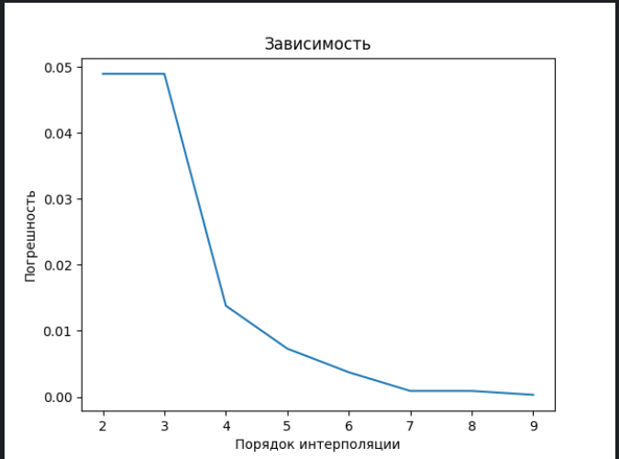

График наглядно демонстрирует, как с увеличением порядка интерполятора снижается относительная погрешность интерполяции. Наиболее значимый диапазон охватывает значения от 4 до 8, поскольку именно в этом диапазоне наблюдается наивысшая и стабильная зависимость снижения погрешности.

После 9 степени относительная погрешность уменьшается незначительно. Из этого можно сделать вывод, что при степени интерполятора выше 8 чаще всего не возникает необходимости в использовании таких высоких значений при работе с интерполяцией.